幸 福 日 记
时 间：2019.1. 11 地 点:樱花树班 记 录:含 香
- 晨间活动：
清晨，勤劳的樱花宝宝们在欢声笑语中早早的来到幼儿园跟樱花妈妈一起进行晨读活动，瞧，我们最先到的都有谁呢？原来是王骊珺、刘晨骏、李安哲，为我们的宝宝点赞。欢迎更多的宝贝来园跟我们一起进行晨间活动哦！让我们一起来看看宝贝们的精彩瞬间吧：
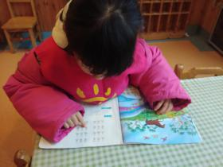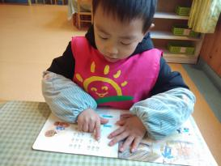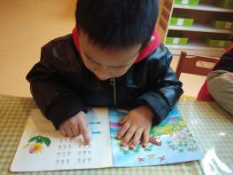
二、生活礼仪：
伴随着优美的进餐音乐，宝贝们正在安静的享用早餐，大家都能正确进餐，而且餐后能够自主整理桌面卫生，为宝贝们良好的生活习惯点赞，继续加油哦！
三、自主探索：
在享用完美味的早餐后，含香给小朋友们带来了有趣的幸福体验活动《bag,pencil,tall,strong》，首先，含香向宝贝们问好：“Good morning,boys and girls.”宝贝们齐声回答：“Good morning,Hanxiang.”，接着含香又向宝贝们：“Nice to meet you.”可爱的张书涵宝贝回答说：“Nice to meet you,too.”，聪明的付寒雪宝贝接着回答：“Nice to meet you,too.”，含香与小朋友们进行了简短的问候之后，请小朋友们跟着含香妈妈一起来热个身：“Let’s warm up together.Are you ready? ”宝贝们齐声答道：“Yes,ready!”含香:“Stand up,please.”宝贝们从小椅凳上站起，伸出两只小手说道：“Ding Dong-One-Two”,含香与宝贝们一边唱着一边做起相应的动作：“Let’s sing<Walking,Jump,Running>:Walking,Walking,Walking,Walking,Jump,Jump,Jump,Jump…… ”好听的歌曲过后，含香还用游戏的方式和宝贝们复习了单词：bag、pencil、tall、strong。 宝贝们都能积极的参与到其中，同时还能用洪亮的声音抢答，为宝贝们点赞！

四、风采展示：
暖暖的阳光下，我们神采飞扬；雨露的滋润下……接下来是实时播报，通过小主持人刘书畅宝贝的介绍，大家都知道了今天天气较寒冷，请大家多多喝水，预防感冒哦。今天才艺展示的内容是《我是小模特》。首先，我们的小明星王雨麒面带着微笑迈着自信的步伐向我们展示他的风采，接下来我们的小主持人刘书畅和小明星洪悦涵、刘书洁、刘晨骏 表现的也很棒，我们的小主持人刘书畅在主持的时候表现的也很棒，声音很洪亮，为宝贝们点赞，期待明天的小明星为我们带来的精彩表演。
五、体能锻炼：
补充完足够的水份后，因为今天空气质量不佳，为了更好的保护宝贝们，樱花妈妈带领宝贝们在教室进行区角活动，宝贝们在进行区角活动后能够主动的收拾玩具，并且哪儿拿的送回到哪儿去，为宝贝们已经养成良好的生活习惯点赞！
六、家园共育：
下周一才艺展示的小朋友有：张骋骋、马子涵、徐艺菲、刘康、王骊珺、黄心沂。才艺展示的主题是《新年祝福语》。请家长们引导宝贝儿提前做好准备，这样宝宝才能够落落大方，更加自信，感谢您的配合！

